Доброта – солнце души!

1. Возрастная категория | 14-15 лет
2. Название урока | Доброта – солнце души.
3. ФИО автора/ов (полностью) | Лебедева Ирина Анатольевна.
4. Полное название организации, в которой работают заявители | МБОУ Новобатайская СОШ №9.
5. Адрес организации | Ростовская область, Кагальницкий район, с. Новобатайск, ул. Ленина 55.
6. Электронная почта и телефон автора/ов | ira.lebedeva73@yandex.ru,

Тема: «Доброта – солнце души!».
«Кто оказал благодеяние, должен молчать;
рассказывать о нем должен тот,
кто его получил».
Л.А.Сенека.
Цель: создание условий для формирования у школьников правильных представлений о благотворительности, о ее разных формах в разные времена, о ее значении в жизни социума .

Ход урока.
- Организационный момент.
2. Вступительное слово учителя.
У врат обители святой
Стоял просящий подаянье
Бедняк иссохший, чуть живой
От глада, жажды и страданья.
Когда лишь хлеба он просил,
И взор являл живую муку,
Но кто-то камень положил
В его протянутую руку.
(М.Ю. Лермонтов «Нищий»)
Учитель: Наша жизнь полна неожиданностей, и иногда мы оказываемся в такой ситуации, когда требуется помощь других людей, или наоборот кому-то, нужна наша помощь, притом эта помощь должна быть бескорыстной, от всей души.
Тема нашего сегодняшнего урока: «Доброта – солнце души». Сегодня мы с вами поговорим о благотворительности, ее формах и ее значении в нашей жизни, познакомимся с близкими ей по значению терминами: меценат, альтруист, благодетель. Узнаем о примерах необычайного бескорыстия и доброты отдельных людей, которые вызывают большое уважение и являются примером подражания в нашей жизни.
3. Основная часть.
Учитель. Начнем с главного, с благотворительности, которую иначе называют филантропией. Давайте сравним, какие формулировки термина «благотворительность» встречаются в различных источниках. Свое начало благотворительность берет еще из Ветхого Завета. Ветхозаветное нравоучение определяло благотворительность как первое и неотложное дело: «...к бедному ты будь снисходителен и милостынею ему не медли; ради заповеди помоги бедному и в нужде его не отпускай его ни с чем. Трать серебро для брата и друга и не давай ему заржаветь под камнем на погибель; располагай сокровищем твоим по заповеди Всевышнего, и оно принесет тебе более пользы, нежели золото; заключи в кладовых твоих милостыню, и она избавит тебя от всякого несчастья» (Сир 29. 11-15). Человеку благотворительному было обещано прощение его грехов («Искупи грехи твои правдою и беззакония милосердием к бедным» — Дан 4. 24).
В Ветхом Завете встречаются указания на все обычные виды благотворительности: помочь бедному (Иов 29. 16; Лев 25. 35; Втор 15. 7-11; и др.); долг накормить голодного (Тов 1. 17; Ис 58. 7; и др.); напоить жаждущего (Притч 25. 21); одеть нагого (Тов 1. 17; Ис 58. 7); помочь больному и калеке (Иов 29.15; 2 Мак 8. 28); поддержать вдову и сироту (Иов 29. 12-13; 31. 16-17; Притч 31. 8 и др.); оказать гостеприимство бездомным, странникам (2 Цар 17. 27-29; Ис 58.7); позаботиться об узниках (Ис 58. 6; 61. 1). Словарь Ушакова определяет благотворительность так: «Оказание материальной помощи бедным (устар.)». Большая советская энциклопедия не разделяет благотворительность и филантропию и дает следующее определение: «Филантропия (греч. philanthropía – человеколюбие, от philéo – люблю и ánthropos – человек), помощь неимущим, благотворительность». В России под благотворительностью понималась бескорыстная добровольная помощь нуждающимся, не способным собственным трудом обеспечить необходимые средства. А теперь давайте обратимся к толковому словарю О. Даля, выясним, как в нем определяется благотворительность. В словаре О.Даля говорится, что благотворительность-это благотворительная деятельность, действия и поступки, безвозмездные и направленные на общественную пользу, на оказание материальной помощи неимущим людям. Российский гуманитарный энциклопедический словарь дает следующее определение благотворительности: «БЛАГОТВОРИ́ТЕЛЬНОСТЬ — помощь, оказываемая имущими неимущим».
- Сравните эти определения и найдите сходство. В чём оно заключается?
- А кого можно назвать благотворителем?
- Как вы думаете, кому можно и нужно оказывать благотворительную помощь?
- Что мы можем дать безвозмездно людям, что принесёт им счастье?
- И чем можем пожертвовать?
(ответы детей).
Учитель. Сейчас я вашему вниманию предлагаю реальную историю. Ее рассказала мне мама одного семиклассника.
Ее сын Дима увлекается авиамоделированием, буквально каждую неделю он клеит какую-нибудь новую модель самолета. Эти модели в его комнате везде: на шкафу, на полках, на столе, под кроватью. Мама пыталась потихоньку выбрасывать эти изделия, но Димка каким-то нюхом всегда это чуял и устраивал скандалы после исчезновения какого-нибудь истребителя. И вот мама пошла на хитрость. Она сказала, что эти авиамодели могут сделать доброе дело. Нужно отдать их соседским близнецам Саше и Сереже. В их многодетной семье детей не балуют игрушками, и, если Димка принесет им такое количество отличных моделей, у малышей будет настоящий праздник. Эта идея так вдохновила Димку, что он сразу же бросился собирать подарки соседским ребятам. Нашел большую коробку, аккуратно разместил в ней все свои модели и, расщедрившись, высыпал туда еще и детские свои машинки. Закрыл коробку и отправился во двор, где сиротливо копались в песочнице Сашка и Сережка. Мама видела с балкона, как Димка подошел к ребятам, как поставил перед ними огромную коробку, как малыши робко заглядывал в нее, не решаясь прикоснуться к такому богатству. Мама отошла от окна, когда увидела, что Димка собирается запускать свой самый большой самолёт. Уже из кухни она услышала счастливый детский смех во дворе и поняла, что испытания лайнера прошли успешно. Димка вернулся домой добрый, счастливый и радостный.
Ребята, а теперь ответьте мне на следующие вопросы:
- Как же можно назвать поступок Димы?
- В слове «благотворительность» два корня: «благо» и «творить». Какое благое дело сотворил Дима?
- Как вы думаете, почему Дима вернулся домой счастливый и радостный?
(ответы детей)
Учитель. Совершая добрые дела, многие люди ожидают за них похвалы, благодарности, не получив которых, даже начинают раскаиваться в совершённом деле.
Марк Аврелий римский философ так выразил суть бескорыстного, доброго отношения к человеку: «Когда ты сделал кому-то добро, и это добро принесло плод, зачем ты, как безрассудный, домогаешься похвалы и награды за своё доброе дело?» Сознание сделанного добра – высшая награда для человека.
- А теперь мы познакомимся с терминами «альтруист» и «меценат». И снова нашим помощником будет толковый словарь О. Даля.
Альтруист - это человек, отличающийся альтруизмом. Альтруизм - это готовность бескорыстно действовать на пользу другим, не считаясь со своими интересами. А меценат – это богатый покровитель наук и искусств, вообще тот, кто покровительствует какому-то делу, начинанию.
Продолжим наш разговор о благотворительности в России.
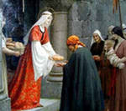
(просмотр презентации «Благотворительность в России»).
Слайд 1. С Крещением Руси равноапостольным князем Владимиром заповедь Христа о любви к ближнему нашла свою реализацию в призрении бедных, в раздаче милостыни "сирым и убогим". Не раз русские князья в честь памятных событий в истории своего княжения кормили нищих, вдов и сирот, раздавали милостыню. Готовность к благотворительности становилась неотъемлемой частью русского национального самосознания.
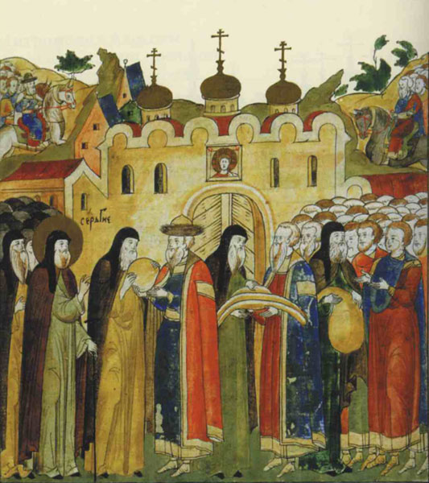
Слайд 2. В монастырях, постепенно появлявшихся на Русской земле, монахи оказывали бесплатную медицинскую помощь, помощь странникам, создавались сиротские приюты, школы, лечебницы при монастырях и храмах. Князья, их вдовы и состоятельные люди в те времена, часто принимали монашеский постриг, раздавая при этом своё имущество нищим.
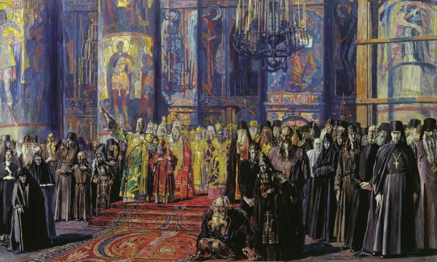
Слайд 3. Примером и духовным руководителем благотворительной деятельности стала Русская Православная церковь. Социальная составляющая Церковного служения в России во все времена была особой, в отличие от Западной Церкви. Благотворительность состояла не только в призрении больных, престарелых, немощных, сирот, но и в заботе о душах несчастных, исцелении их духовных недугов.
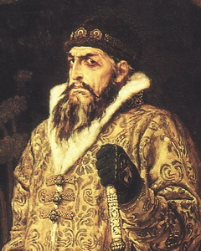
Слайд 4. Начиная с царя Ивана IV (Грозного) начался процесс принятия законов о благотворительности в масштабах государственной политики. Были изданы законы, направленные на оказание помощи различным группам нуждающихся, созданы благотворительные учреждения - богадельни, финансируемые за счёт государственной казны, так и за счёт пожертвований частных лиц.
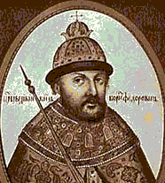
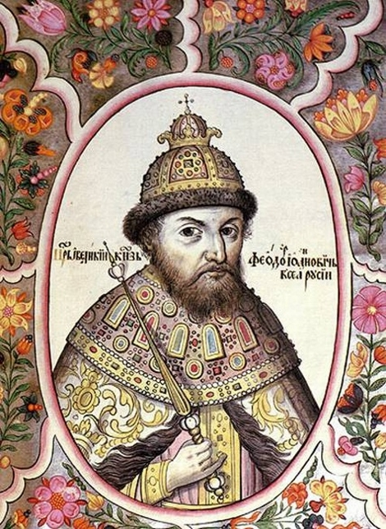
Слайд 5. Нельзя не отметить в сфере благотворительности деяния Федора Иоанновича. Данный государь был: “целителем страждущим, оком слепым, ногами хромым”. В то же время, он очень много сделал для нищих, раздавал им огромные суммы из царской казны, кормил голодных, прикованных к постели, уподобляясь князю Владимиру, крестившему Русь, и другим выдающимся деятелям христианского типа.

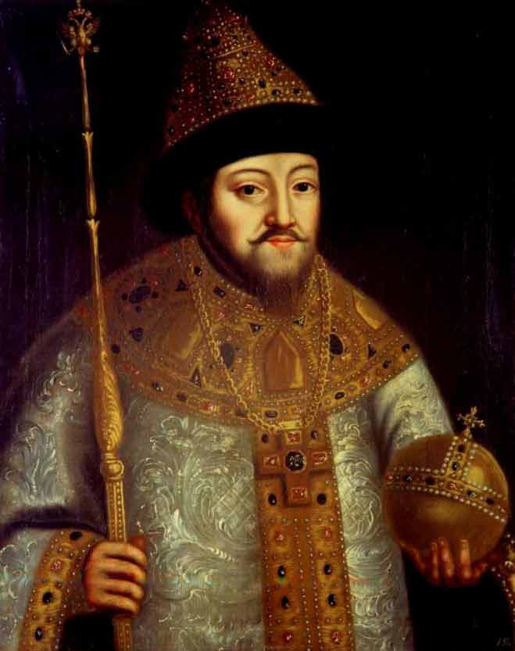
Слайд 6. Борис Годунов. Данный правитель очень много раздавал нищим, вдовам и сиротам денег из государственной казны во все годы своего царствования. Борис Годунов обязал руководство монастырей и высшие земледельческие классы Российского государства продавать ему, правителю, излишек хлеба по половинной цене для безвозмездной раздачи бедным, нуждающимся. Царь Борис производил в Москве большое строительство по своей личной христианской инициативе и понуждал к развитию такого же рода материально-духовной деятельности богатых людей.
Слайд 7. Первый русский царь из династии Романовых, Михаил Федорович, поручил патриаршему приказу открытие « сиротских домов». В царском дворце на полном обеспечении постоянно жили богомолы, юродивые, странники.

Слайд 8. Великий реформатор России Петр I уделял много внимания устройству больниц, богаделен, разного рода приютов.
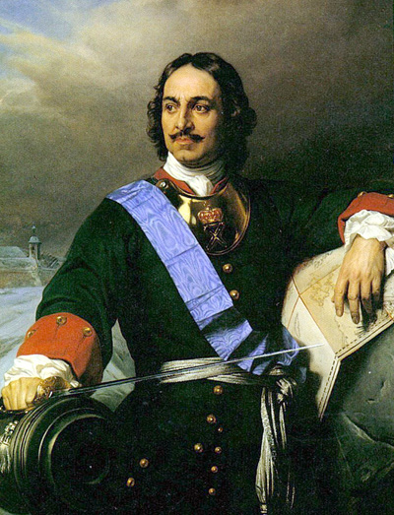

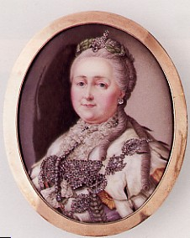
Слайд 9. Императрица Екатерина II организовала училища, сиротские дома, больницы. При Екатерине были созданы дома призрения для бедных в Гатчине, богадельни для подопечных Воспитательного дома, повивальный институт с родильным отделением для бедных женщин, школы, сиротские дома, аптеки, богадельни, дома для неизлечимо больных, "работные дома" и многое другое. Милосердие, доброта и благотворительность стали основными духовными ценностями Российской Империи.
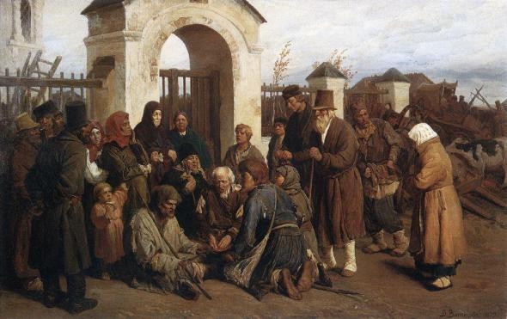
Слайд 10. Окончательно система государственной и частной благотворительности сложилась в XIX веке. Были изданы законы о благотворительной деятельности, а в сознании народа сложились неписаные правила благотворительности, в соответствии с духовно-моральными устоями Православия. Крайне дурным тоном в высшем российском обществе считалось неучастие в делах милосердия. Русские Императоры, чиновники высокого ранга жертвовали весьма крупные суммы на устройство благотворительных учреждений, богаделен, учебно-воспитательных заведений, больниц. Что касается традиционного русского купечества, представителей нарождающегося промышленного капитала, то купец, фабрикант, не творящий добро и милосердие становился изгоем среди своих. Так в древнем Суздале, деревне Дунилово купцами построены не только десятки красивейших храмов. Если ты не построил храм, детский приют, то с тобой никто не будет иметь дела. Купцы и промышленники строили также музеи, картинные галереи, театры, народные библиотеки, места общественного отдыха, обустраивали и благоустраивали свои города, заботясь и о духовном, культурном развитии соотечественников. Музеи, библиотеки, школы, больницы, детские приюты, картинные галереи, выставки – вот спектр благотворительной деятельности русских меценатов, фамилии которых навсегда вошли в историю России: Третьяковы, Мамонтовы, Бахрушины, Морозовы, Солодовников, Прохоровы, Щукины, Найденовы, Боткины и многие другие.

ИЗВЕСТНЫЕ БЛАГОТВОРИТЕЛИ НА РУСИ
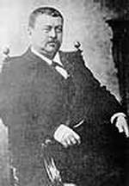
Слайд 11. Все знают, что такое МХАТ. Это театр, который создали Станиславский и Немирович-Данченко. Они хотели, чтобы театр был доступным для народа, чтобы билеты на спектакли были дешевыми. Но такому театру обязательно нужен был спонсор, меценат, который бы постоянно давал деньги на костюмы, декорации, зарплату артистам, ремонт. И тут на помощь пришел известный московский купец Савва Морозов. Савва Морозов очень любил театральное искусство, постоянно посещал спектакли разных театров. Некоторым театральным труппам Он помогал деньгами. Только просил, чтобы эта помощь не афишировалась.

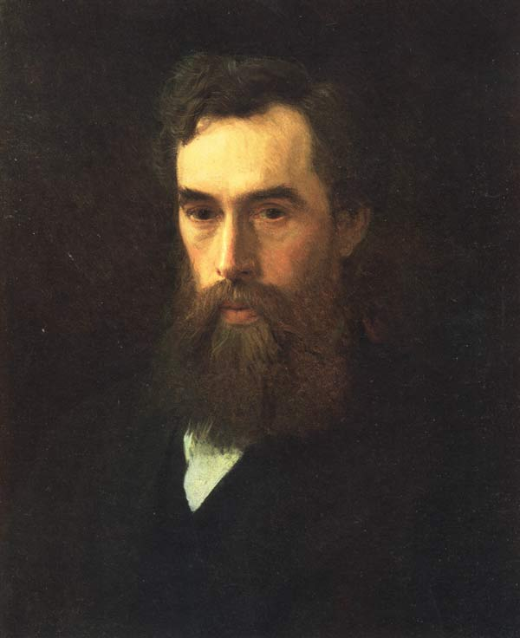
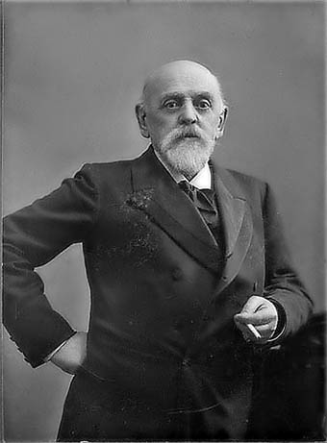
Слайд 12. Всему миру известна Третьяковская галерея. Она находится в Москве. Это известный на весь мир художественный музей в котором собраны шедевры русской живописи от Киевской Руси до наших дней. Этот музей создал на свои деньги знаменитый меценат Павел Михайлович Третьяков. Еще в молодости Третьяков поставил перед собой цель - создать галерею русского художественного искусства. В течение полувека он шел к этой цели. Он не пропустил ни одной выставки, весь капитал, доставшийся ему от отца, он завещал на создание этого музея. «Как можно больше давать людям, как можно меньше брать самому» -таким было его жизненное правило. Он покупал на свои деньги картины Репина, Крамского, Перова, Васнецова, Левитана, Шишкина, других русских художников, которые еще никому не были известны, устраивал выставки. Потом он подарил свою галерею Москве. Создание галереи это настоящий подвиг Павла Михайловича Третьякова.

Слайд 13. В 1870-90 гг. при содействии Саввы Ивановича Мамонтова были созданы художественные мастерские, развивавшие традиции русского народного творчества. В 1885 г. основал на свои средства Московскую частную русскую оперу (действовала до 1904 г.) .

Учитель. Наши русские цари и купцы, которые занимались благотворительностью, действовали по правилу: «Бог дает богатство и обязательно за него спросит отчет». Как вы считаете, какой «отчет» имели они в виду?
(ответы детей).
- Многие «новые русские» миллионеры сейчас покупают яхты, роскошные автомобили и особняки за границей. А что бы они могли сделать в качестве благотворительности?
(ответы детей).
Учитель.
Как бы жизнь не летела-
Дней своих не жалей,
Делай доброе дело
Ради счастья людей.
Чтобы сердце горело,
А не тлело во мгле
Делай доброе дело -
Тем живём на земле.
А. Лесных
4. Практическая часть.
Учитель. Жизнь со своими невзгодами иногда кажется нам серой и облачной. Давайте мы попробуем развести эти тучи и откроем миру яркое солнце добра и милосердия, которое позволит вырасти ростку доброты. Каждая туча будет рассеиваться после выполненных заданий и появится росток доброты.


Задание 1. Лукошко мудрых мыслей.
Ребята достают из лукошка народные пословицы и поговорки и объясняют их смысл.
- В народе говорят «Не оскудеет рука дающего».
- «Отдавай другим, да прибудет тебе…»
- «С миру по нитке - голому рубаха». Что вы думаете об этом выражении?
- «Умеешь радоваться - радуйся, умеешь радовать - радуй».
- «Жизнь дана на добрые дела».
- « Кто добро творит, тому Бог отплатит».

Учитель: Спасибо вам, ребята, за ваши философские рассуждения. Вы понимаете значение доброты и бескорыстия.
Итак, вы хорошо справились с заданием! И вот солнечный уже проглянул в наш класс. Земля начала дышать, и первый росток доброты взошел.
Задание 2. «Ассоциации».
Учитель. А сейчас я предлагаю, вам разделится на группы по 6 человек, и выполнить следующее задание под названием «Ассоциации». (Группы получают задание записать в таблицы ассоциации, которые возникают со словами БЛАГО и ТВОРИТЬ).
Например
Творить | Благо
Дарить | Хорошее или Доброе
Трудиться | На благо
Создавать | Счастье или Красоту

Вот еще одна туча рассеялась. Из под земли появился маленький росток.
Задание 3. «Собери пословицу»
Учитель. Во все времена и у всех народов есть пословицы о добре и зле, о помощи и равнодушии. Давайте вспомним некоторые из них. У меня на доске записана 1 часть пословицы. Найдите нужную часть и соберите пословицу.

- Горе на двоих – полгоря, / радость на двоих – две радости.
- Кто скорей помог, / тот дважды помог.
- Помнящий добро / никогда не сотворит зла.
- Помоги, раздели беду - / и твоя не так давить будет.
- Кто помогает людям / у того и свои желания сбываются
- Доброта – язык / на котором немые могут говорить и который глухие могут слышать.
- Торопись на доброе дело / а худое само приспеет.
-Худо тому / кто добра не творит никому.
Итак, вы молодцы! Вот ещё один солнечный лучик уже проглянул из-за туч. И на земле появился новый росток.

Задание 4. Чтение притч и их обсуждение по вопросам (работа в группах).
Учитель. Я снова вам предлагаю объединиться в группы. Каждая группа должна прочитать притчу ответить на вопросы.

Притча 1. Сорок золотых.
Один король собрал самых выдающихся своих архитекторов и приказал им выстроить, на широком открытом месте дворец, чтобы в нем размещалась огромная золотая кладовая с сорока окнами.
Спустя некоторое время такой дворец выстроили. Король приказал заполнить размещавшуюся в нем казну золотыми монетами, и со всей страны в столицу собрали все повозки, чтобы наполнить дворец золотыми монетами. Когда работа была закончена, глашатаи объявили королевский указ: «Слушайте все! По воле царя царей, фонтана щедрости, выстроен дворец с сорока окнами. С этого дня его величество через окна сам будет раздавать золото всем нуждающимся». Неудивительно, что к дворцу потекли бесчисленные толпы. Изо дня в день король появлялся в одном из сорока окон и одаривал каждого просителя золотой монетой.
Раздавая милостыню, король обратил внимание на одного дервиша, который каждый день подходил к окну, получал золотую монету и уходил. (Поначалу монарх решил, что дервиш берет золото для какого-нибудь бедняка, который не в состоянии прийти за милостыней сам. Затем, увидев его снова, он подумал: «Может быть, он следует дервишскому принципу тайной щедрости и одаривает золотом других». И так каждый день, завидев дервиша, он придумывал ему какое-нибудь оправдание. Но когда дервиш пришел в сороковой день, терпению короля пришел конец. Схватив его за руку, монарх в страшном гневе закричал:
- Неблагодарное ничтожество! Те еще ни разу не поклонился мне, не произнес ни одного благодарного слова. Хотя бы раз улыбка озарила твое лицо. Ты что же копишь эти деньги или даешь их в рост? Ты только позоришь высокую репутацию заплатанного одеяния!
Только король умолк, дервиш достал из рукава сорок золотых монет, которые он получил за сорок дней и, швырнув их на землю, сказал:
-Знай, о король, что щедрость только тогда воистину щедрость, когда проявляющий ее соблюдает три условия. Первое условие – давать, не думая о своей щедрости. Второе условие - быть терпеливым. И третье – не питать в душе подозрений. Но этот король так никогда и не стал по-настоящему щедрым, он стремился к щедрости только потому, что хотел прославиться среди людей.
Вопросы и задания к сказке-притче:
- Как должен был поступить по-настоящему щедрый человек?
- Что происходит с человеком, который не может забыть о том, что сделал добро?
- Можно ли назвать деяния короля истинной, настоящей благотворительностью? Почему?

Притча 2. Юноша и морские звезды
Как-то на рассвете старик шел по берегу моря и увидел юношу, который подбирал на песке морских звезд и бросал их в воду. Старик спросил, для чего он это делает. Юноша ответил, что звезды могут засохнуть и умереть под лучами жаркого солнца.
- Но ведь побережье тянется на многие мили, а морских звезд миллионы. Что толку в твоих усилиях! - сказал старик.
Юноша взглянул на морскую звезду, которую держал в руках, бросил ее в море и тихо произнес:
- Толк есть для этой морской звезды.
Вопросы.
1. Что побуждало юношу бросать в воду морских звезд?
2. Согласились бы вы или возразили, услышав слова: «Всем все равно не поможешь, а если поможешь нескольким, то это ничего не изменит в жизни других, так как всегда будет много несчастных и нуждающихся»?

Притча 3. Индийская притча «Бесполезное золото».
Жил один король, привыкший раздавать много золота нищим и бедным. Он делал это ежедневно. После смерти он очутился на небесах во дворцах из золота. Они были обставлены мебелью из золота: золотые стулья, золотые столы — всё из золота, только из золота. Он был счастлив, что эти дары явились ему как хорошо заслуженная награда.
Но немного погодя король почувствовал сильную жажду и сказал людям, что хочет пить. Ему ответили:
— Всё, что ты посеял, должно находиться внутри дворца. Заходи и ищи, если найдёшь.
Но он не мог найти внутри ни капли воды.
Спустя некоторое время он проголодался и опять сказал, но другим людям, что хочет есть. Они ответили:
— Всё, что ты посеял, должно находиться в твоём дворце!
Но король убедился, что всё было сделано из золота, и только золото находилось там. Он почувствовал себя очень несчастным: «Что хорошего в этом золоте? Я голоден! Я не могу есть золото, оно бесполезно для меня».
Тогда он попросил ангела смерти снова дать ему шанс: ещё немного продлить срок человеческой жизни, для того чтобы сделать все необходимые дела. Он также хотел посеять семена для всех других необходимых вещей, чтобы комфортно жить там.
И ему было дано ещё пятнадцать дней. И все эти пятнадцать дней он ходил, раздавал пищу и воду, одежду и другие необходимые вещи нуждающимся.
- Как вы думаете, почему притча называется «бесполезное золото»?
- Что побудило короля вернуться на Землю и раздавать пищу, воду, одежду?
- Можно ли сказать, что эта притча отражает суть высказывания: «Делая благо другим, всегда совершаешь благо себе». Борис Кригер?
Учитель. Молодцы, ребята, вы правильно поняли смысл прочитанных притч. Надо учиться радовать других. А сделать это можно, делая добрые дела незаметно, не афишируя. Оказывая помощь тем, кто в ней нуждается, мы оказываем радость, ничего не требуя в ответ. И при этом повышаете качество своей жизни, жизни вашей семьи, друзей и всех тех, кто живет вокруг вас.
И вот тучи исчезли. Солнечные лучи ярко светят. Новый росток доброты пробился из под земли.

Задание 5. «Цветок добрых дел».
Учитель. Мы должны учиться быть внимательными и заботливыми по отношению к своим родителям, друзьям, и просто к тем, кто встречается на нашем жизненном пути. Давайте поговорим о тех добрых делах, которые вы, как школьники уже осуществили. У каждого на парте лежит лепесток от соцветия ромашки. Напишите на нём то доброе дело, которое вы уже совершили безвозмездно, ничего не требуя в ответ (учащиеся заполняют лепестки, затем каждый из них выходит к доске, прикрепляет лепесток к стебельку ростка и вслух произносит, что он сделал).

Смотрите, ребята, у нас расцвели цветы доброты и милосердия. А яркое солнышко освещает не только наш класс, но и наши души. Пусть таких цветов в вашей жизни будет как можно больше. Вспомните стихотворение М. Ю. Лермонтова, с которого начинался наш сегодняшний разговор. Будьте внимательнее к людям, старайтесь их понять, в нужную минуту окажите посильную помощь, но не гордитесь этим, радуйтесь сами, радуйте других, будьте искренны и естественны. Не дайте солнцу вашей души спрятаться за тучи злобы, безразличия, равнодушия.
5. Подведение итогов. Рефлексия.
Учитель. Давайте подведем итог нашему разговору. Я предлагаю вам ответить на следующие вопросы:
- Сегодняшний разговор мне был интересен …
- Из этого разговора я вынес …
- Считаете ли необходимым существование благотворительности?
- Что было важное для вас сегодня?
Учитель. Завершить наш сегодняшний урок мне бы хотелось следующими словами:
Пусть проходят дни, столетья,
Тысячелетья пронесутся —
Доброта и милосердье
Ценностями остаются.
Доброта живет в миру
Даже в злые лихолетья.
Проявляйте доброту —
Будет легче жить на свете!
Информационные источники:
- http://slovari.yandex.ru
- http://orthodox-church.kiev.ua/page79
- http://luntiki.ru/blog/chtenie/1543.html
- http://detskij-dvorik.ru/stihiglavnaya/drugie-stihi/195-stixi-o-dobrote.html
- http://pritchi.ru/id_5254 .
- http://www.miradox.ru/tv/metsenaty-rossii-morozovy
- http://www.rusbereza.ru/charity/charity.html
- http://images.yandex.ru

